

Nombre: XXXXXXXXXX XXXXXXXXXX XXXXXXXXXX
Grado de Escolaridad: Maestría en Psicología Jurídica y
Criminología
Cédula Profesional: XXXXXXXX
Teléfono de Oficina: 2288160766
Correo Electrónico:

Formación Académica

1985-1989
Licenciatura en Derecho.
Universidad Veracruzana.
Xalapa, Ver.
2008-2010
Maestría en Psicología Jurídica y Criminología.
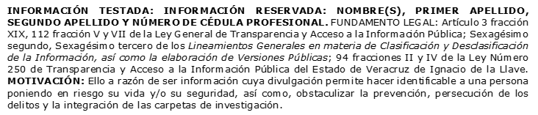
Instituto Universitario Puebla
2017-2019
Maestría en Juicios Orales.
Universidad de los Ángeles de Puebla.

Trayectoria Profesional

Octubre 20017- Noviembre 2017
Comisionada como Fiscal Adscrita a la Dirección de Control de Procesos. Fiscalía General del Estado

Noviembre 2017 – Septiembre 2018
Fiscal Adscrita a los Juzgados Segundo, Cuatro y Menor de lo Civil, Córdoba Veracruz; Fiscalía General del Estado.

Septiembre 2018- Diciembre -2019
Fiscal Adscrita al Juzgado Segundo de Primera Instancia, Jalacingo, Ver; Fiscalía General del Estado,
 Conocimiento

Derecho Penal, Constitucional, Civil, Familiar.

